Средняя группа
Воспитатель: Шульгинова Ольга Геннадьевна
12 апреля 2019 года в средней группе прошёл весенний праздник.
Всё оживает, смотри и тут и там.
Рада природа листочкам, цветам.
Земля надевает весенний наряд,
Весна собирает на праздник ребят
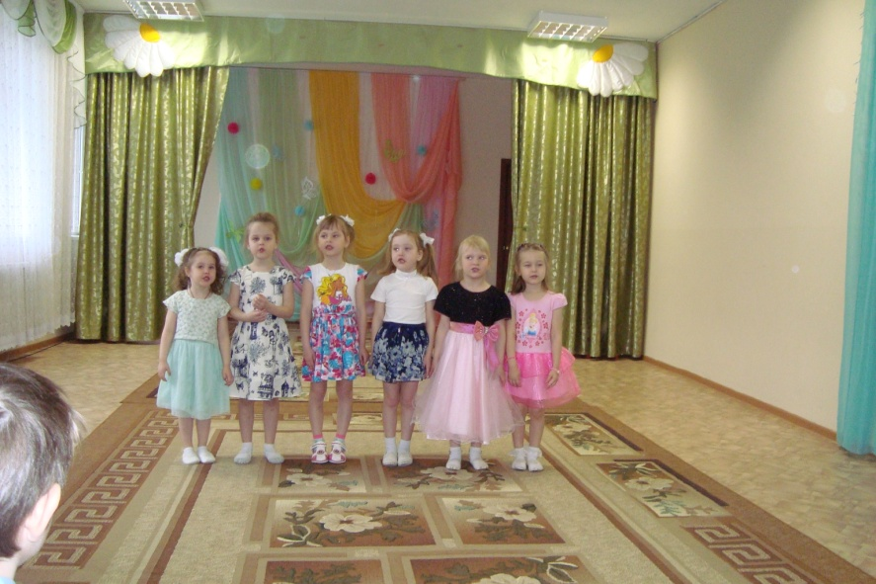
Хор девочек исполняет песню «Птичка»
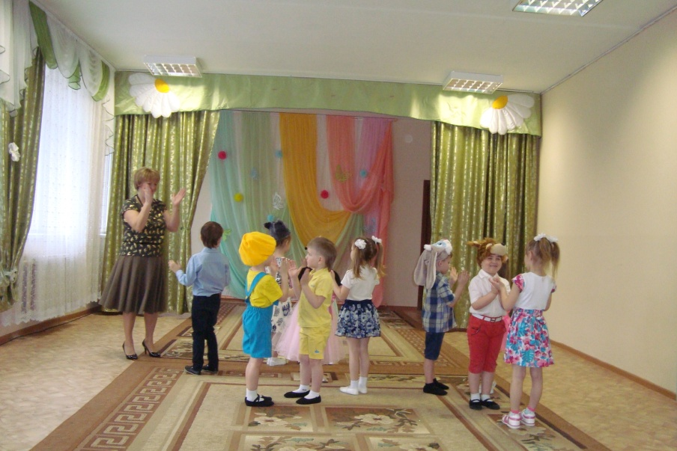
Коммуникативная игра «Найди друга»
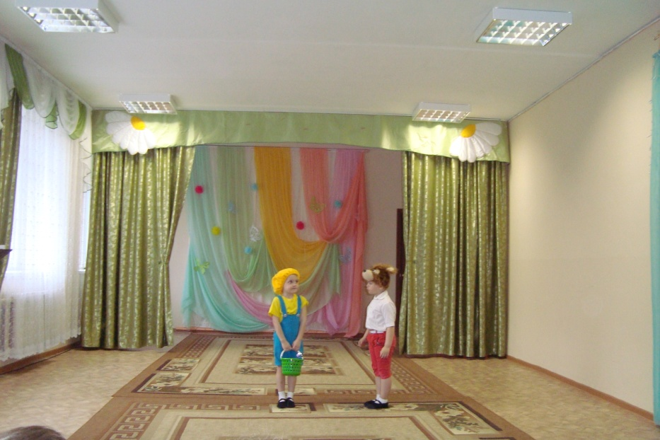
Инсценировка «Колобок»
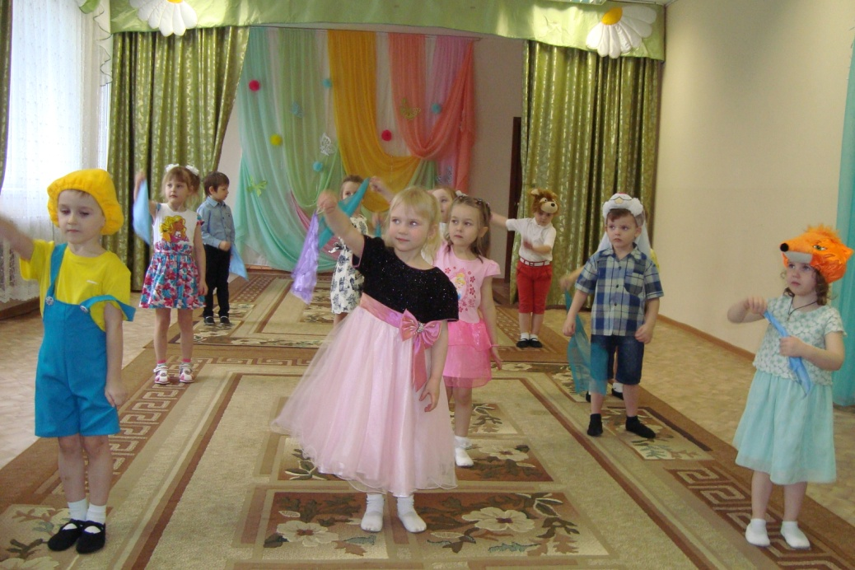
Танец с платочками

Все: Мы весну встречали
«Ура» ей прокричали!

